Уведомление о демонтаже временных сооружений, расположенных по адресу: г. Воронеж, Ленинский проспект, д. 25 корп.1, 15, 63, 11, ул. Героев Стратосферы, 1

№ | Адрес размещения, место складирования после демонтажа | Дата демонтажа | До демонтажа | После демонтажа | Сведения о владельце (ИНН для юр. лиц и ИП, Ф.И.О., адрес)
 | Ленинский пр. 63 | 14.08.2020 | 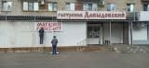 | 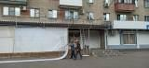 | Владелец не установлен
 | Ленинский пр. 25 корп.1 | 14.08.2020 | 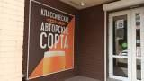 | 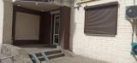
 | Ленинский пр. 25 корп.1 | 14.08.2020 | 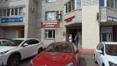 | 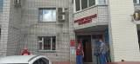
 | Ленинский пр. 25 корп.1 | 14.08.2020 | 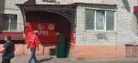 | 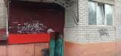
 | Ленинский пр. 25 корп.1 | 14.08.2020 | 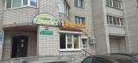 | 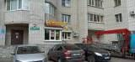
 | Ленинский пр. 15 | 14.08.2020 | 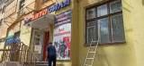 | 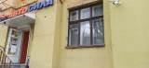
 | Ленинский пр. 11 | 14.08.2020 | 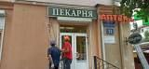 | 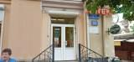
 | ул. Героев Стратосфер, 1 | 17.08.2020 | 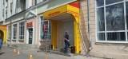 | 